

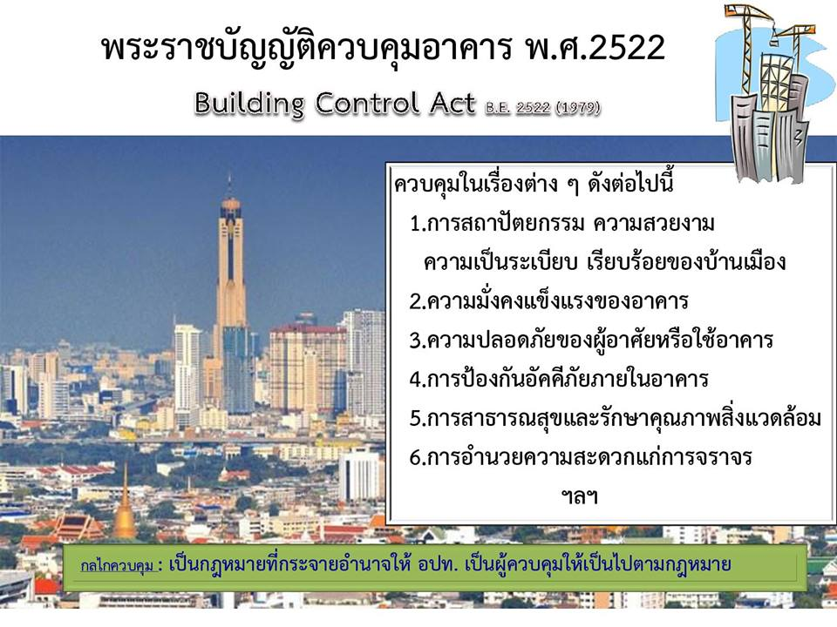

สังกัดกองช่าง

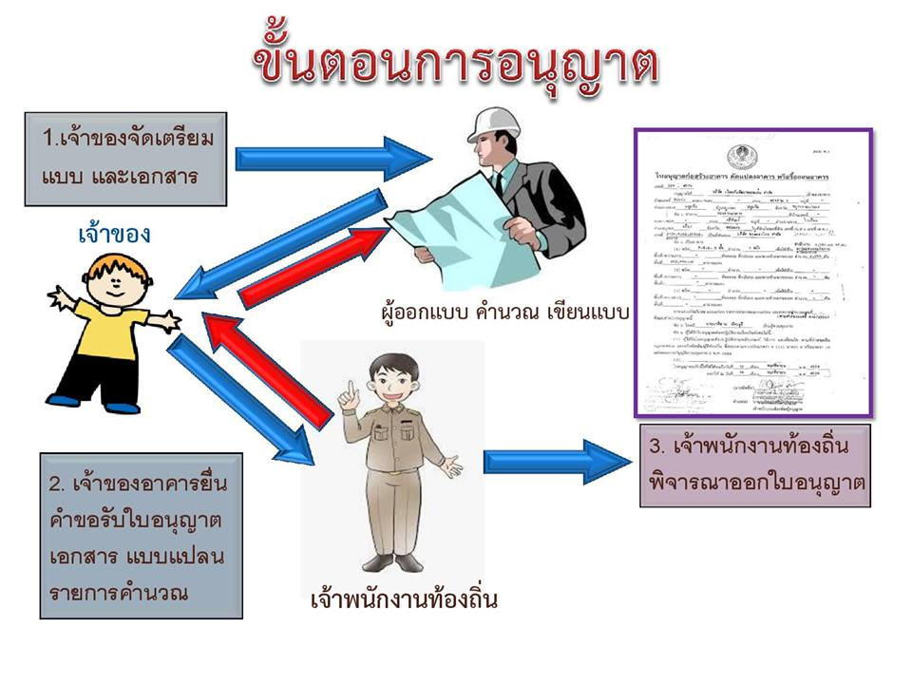
เอกสารคู่มือการขออนุญาตก่อสร้าง

1. การขออนุญาตก่อสร้างอาคาร ต้องเตรียมหลักฐานดังนี้
- สำเนาบัตรประจำตัวประชาชนของผู้ขออนุญาตและเจ้าของที่ดิน อย่างละ 1 ชุด
- สำเนาทะเบียนบ้านของผู้ขออนุญาตและเจ้าของที่ดิน อย่างละ 1 ชุด
- แบบก่อสร้างแผนผังและรายการประกอบแบบ อย่างละ 5 ชุด
- สำเนาโฉนดที่ดินที่จะทำการก่อสร้าง จำนวน 1 ชุด (หรือเอกสารสิทธิ์อื่น ๆ)
- สำเนาหนังสือรับรองการจดทะเบียนบริษัท วัตถุประสงค์ ผู้มีอำนาจลงชื่อแทน นิติบุคคล
ที่ขออนุญาตที่ออกให้ไม่เกิน 6 เดือน

2. การเตรียมหลักฐานที่เกี่ยวข้องเฉพาะเรื่อง
- หนังสือยินยอมจากเจ้าของที่ดิน (กรณีผู้ขออนุญาตมิได้เป็นเจ้าของที่ดิน)
- หนังสือยินยอมให้ปลูกสร้างอาคารชิดผนัง (กรณีใช้ผนังร่วมกัน)
- หนังสือยินยอมให้ปลูกสร้างอาคารชิดเขตที่ดิน (กรณีชิดเขตที่ดินข้างเคียง)
- หนังสือรับรองผู้ประกอบวิชาชีพวิศวกรรมและสถาปัตยกรรม พร้อมสำเนาบัตรประจำตัว
(กรณีที่อยู่ในข่ายควบคุมตาม พ.ร.บ.วิศวกรรม และพ.ร.บ.วิชาชีพสถาปัตยกรรม)
- รายการคำนวณ 1 ชุด (กรณีส่วนหนึ่งส่วนใดของอาคารก่อสร้างด้วยวัตถุถาวรและทนไฟเป็น
ส่วนใหญ่หรืออาคารสาธารณะ อาคารพิเศษ)
- แบบระบบบำบัดน้ำเสียสำหรับบ้านพักอาศัย (ตามแบบมาตรฐานกรมโยธาธิการหรืออื่น ๆ )
- หนังสือแสดงว่าคณะกรรมการการควบคุมการจัดสรรที่ดินพิจารณาให้ความเห็นชอบ
- แผนผังโครงการจัดสรรที่ดินที่ได้รับอนุญาตแล้ว (กรณีอาคารเข้าข่ายการจัดสรรที่ดิน)
- เตรียมแบบและใบอนุญาตเดิมที่ได้รับจากองค์การบริหารส่วนตำบลเขาขาว จำนวน 1 ชุด
(กรณีดัดแปลงอาคาร, ต่อเติมหรือต่ออายุใบอนุญาต)

3. การพิจารณา
- ในการตรวจพิจารณารายละเอียดแบบแปลน องค์การบริหารส่วนตำบลเขาขาวอาจสั่งให้
ผู้ขอใบอนุญาตแก้ไขเปลี่ยนแปลงผังบริเวณแบบแปลน รายการประกอบแบบแปลน หรือรายการคำนวณที่ได้ยื่นไว้ให้ถูกต้องตาม พ.ร.บ.ควบคุมการก่อสร้างอาคาร พ.ศ. 2479 และ พ.ร.บ.ควบคุมอาคาร พ.ศ. 2522 และแก้ไขเพิ่มเติมตาม พ.ร.บ.ควบคุมอาคาร(ฉบับที่ 2) พ.ศ. 2535 และกฎกระทรวงต่าง ๆ ที่เกี่ยวข้อง
- อาคารประเภทควบคุมการใช้ เมื่อก่อสร้างแล้วเสร็จจะต้องแจ้งกองช่างทำการตรวจสอบ เพื่อขอใบรับรองการใช้อาคารก่อนเปิดใช้อาคารหรือให้ผู้อื่นใช้
- การขออนุญาตก่อสร้างตามมาตรา 39 ทวิ โดยไม่ต้องได้รับอนุญาตจากเจ้าพนักงานท้องถิ่น จะต้องดำเนินการ
- แจ้งให้เจ้าพนักงานท้องถิ่นทราบตามแบบที่กำหนด พร้อมทั้งแจ้งข้อมูลและยื่นเอกสาร
1). ชื่อผู้รับผิดชอบงานออกแบบอาคาร (วุฒิสถาปนิก) พร้อมสำเนาบัตรประจำตัว
2). ชื่อของผู้รับงานออกแบบและคำนวณอาคาร (วุฒิวิศวกร) พร้อมสำเนาบัตร ประจำตัว
3). ชื่อผู้ควบคุมงาน (ตามกฎหมายวิชาชีพสถาปัตยกรรม-วิศวกรรม พร้อมสำเนาบัตร
ประจำตัว)
4). แผนผังบริเวณ แบบแปลน รายการประกอบแบบ รายการคำนวณ
5). วันเริ่มต้น และวันสิ้นสุด การดำเนินการก่อสร้างอาคาร

4. ระยะเวลาในการพิจารณาในกรณีทั่วไป
- อาคารพักอาศัยไม่เกิน 2 ชั้น ใช้เวลาในการพิจารณาไม่เกิน 20 วัน ไม่รวมระยะเวลาแก้ไข
แบบแปลน
- อาคารพาณิชย์ อาคารขนาดใหญ่ อาคารประเภทควบคุมการใช้ ใช้เวลาในการพิจารณา
30 วัน (ไม่รวมระยะเวลาแก้ไขแบบแปลน)
- ยกเว้นในกรณีที่มีข้อขัดข้อง จะใช้เวลาพิจารณาตามที่ได้กำหนดไว้ใน พ.ร.บ.ควบคุมอาคาร

5. คำแนะนำในการขอรับอนุญาตเกี่ยวกับอาคาร (ตามกฎกระทรวง ฉบับที่ 10 พ.ศ. 2528)
5.1 ผู้ขอรับใบอนุญาตต้องแนบเอกสารเกี่ยวกับแผนผังบริเวณแบบแปลนรายการประกอบแบบแปลน จำนวน 5 ชุด พร้อมกับคำขอ อาคารสาธารณะ อาคารพิเศษ หรืออาคารที่ก่อสร้างด้วยวัตถุถาวรและวัตถุทนไฟเป็นส่วนใหญ่ ต้องแนบรายการคำนวณ จำนวน 1 ชุด
5.2 เมื่อเจ้าพนักงานท้องถิ่นได้ตรวจพิจารณาแผนผังบริเวณ แบบแปลนรายการประกอบแบบแปลนและรายการคำนวณ (ถ้ามี) ถูกต้องแล้ว ให้เจ้าพนักงานท้องถิ่นออกใบอนุญาตได้
5.3 อาคารประเภทควบคุมการใช้เมื่อทำการก่อสร้างเสร็จแล้ว ให้เจ้าของอาคารหรือ
ผู้ครอบครองอาคารยื่นคำขอใบรับรองต่อเจ้าพนักงานท้องถิ่น
5.4 ในกรณีที่เจ้าของอาคาร ประสงค์จะใช้อาคารเพื่อกิจการประเภทควบคุมการใช้
จะเปลี่ยนการใช้อาคารให้ยื่นคำขออนุญาตเปลี่ยนการใช้อาคารนั้น
5.5 ในกรณีที่เจ้าของอาคารประสงค์จะดัดแปลงหรือใช้ที่จอดรถเพื่อการอื่นและก่อสร้างที่จอดรถแทนของเดิมให้ยื่นคำขออนุญาตต่อเจ้าพนักงานท้องถิ่น
5.6 ผู้ได้รับใบอนุญาตประสงค์จะขอต่ออายุใบอนุญาตก่อสร้างอาคาร ให้ยื่นคำขอต่ออายุใบอนุญาตต่อเจ้าพนักงานท้องถิ่นก่อนใบอนุญาตสิ้นอายุ
5.7 ในกรณีที่ใบอนุญาตหรือใบรับรองสูญหาย ถูกทำลายหรือชำรุด ให้ยื่นคำขอรับใบแทนใบอนุญาตหรือใบแทนใบรับรองจากเจ้าพนักงานท้องถิ่น ภายใน 15 วัน นับแต่วันที่ได้รับทราบถึงการสูญหาย
5.8 ผู้ได้รับใบอนุญาต ผู้ใดประสงค์จะโอนใบอนุญาตก่อสร้างอาคารให้แก่บุคคลอื่น
ให้ยื่นคำขออนุญาตต่อเจ้าพนักงานท้องถิ่น เมื่อเห็นเป็นการสมควร ให้เจ้าพนักงานท้องถิ่นออกหนังสือแจ้งอนุญาตให้โอนใบอนุญาตให้แก่ผู้ขอโอนใบ อนุญาตได้
5.9 แผนผังบริเวณ แบบแปลน รายการประกอบแบบแปลน และรายการคำนวณต้อง
เป็นสิ่งพิมพ์สำเนาภาพถ่ายหรือเขียนด้วยหมึก และต้องเป็นไปตามหลักเกณฑ์และเงื่อนไข
ดังต่อไปนี้
- มาตราส่วน ให้ใช้มาตราเมตริก
- แผนผังบริเวณ ให้ใช้มาตราเมตริก
- แสดงขอบนอกของอาคารที่ขออนุญาตถึงขอบเขตของที่ดินทุกด้าน
- ระยะห่างระหว่างอาคารต่าง ๆ ที่มีอยู่แล้ว และอาคารที่ขออนุญาตในขอบเขต
ของที่ดิน
- ลักษณะและขอบเขตของที่สาธารณะพร้อมด้วยเครื่องหมายทิศ
- ให้แสดงทางระบายน้ำออกจากอาคารไปสู่ทางระบายน้ำสาธารณะ พร้อมทั้งแสดงเครื่องหมายชี้ทิศทางน้ำไหลและส่วนลาด
- แสดงระดับของพื้นชั้นล่างของอาคารและความสัมพันธ์กับระดับทาง หรือถนนสาธารณะที่ใกล้ที่สุดและระดับพื้นดิน
- ให้แสดงแผนผังบริเวณที่จะทำการเคลื่อนย้ายอาคารไปอยู่ในที่ใหม่ให้ชัดเจน
- แบบแปลนให้ใช้มาตราส่วนไม่เล็กกว่า 1 ใน 100 โดยต้องแสดงแปลนพื้นรูปด้าน (ไม่น้อยกว่า 2 ด้าน) รูปตัดขวาง รูปตัดทางยาว ผังคานรับพื้นชั้นต่างๆ และผังฐานรากของอาคาร พร้อมด้วยรายละเอียด
- แบบแปลน ต้องมีรูปรายละเอียดอย่างชัดเจนเพียงพอที่จะพิจารณาตามกฎหมาย
- แบบแปลน สำหรับการดัดแปลงอาคารให้แสดงส่วนต่าง ๆ ของอาคารที่จะก่อสร้างให้ชัดเจน
- แบบแปลน สำหรับการดัดแปลงอาคารให้แสดงส่วนที่มีอยู่เดิมและส่วนที่จะดัดแปลงให้ชัดเจน
- แบบแปลน สำหรับการรื้อถอนอาคาร ให้แสดงขั้นตอนวิธีการตลอดจนความปลอดภัยในการรื้อถอนอาคาร
- แบบแปลน สำหรับการเคลื่อนย้ายอาคาร ให้แสดงขั้นตอน วิธีการ ความมั่นคงแข็งแรง ตลอดจนความปลอดภัยในการเคลื่อนย้ายอาคาร
- สำหรับอาคารที่มีรูปตัดทางขวางหรือรูปตัดทางยาวของอาคาร มีความกว้าง ความยาว หรือความสูงเกิน 90 เมตร แบบแปลนจะใช้มาตรา ส่วนเล็กกว่า 1 ใน 100 ก็ได้ แต่ต้องไม่เล็กกว่า 1 ใน 250
- แบบแปลนสำหรับการเปลี่ยนการใช้อาคาร ให้แสดงส่วนที่ใช้อยู่เดิม และส่วนที่จะเปลี่ยนการใช้ใหม่ให้ชัดเจน
- รายการประกอบแบบแปลน ให้แสดงรายละเอียดเกี่ยวกับคุณภาพและชนิดของวัสดุ ตลอดจนวิธีปฏิบัติ หรือวิธีการสำหรับการก่อสร้างอาคาร
- รายการคำนวณให้แสดงวิธีการตามหลักวิศวกรรมศาสตร์
5.10 ผู้รับผิดชอบงานออกแบบหรือผู้รับผิดชอบงานออกแบบและคำนวณ ต้องลงลายมือชื่อพร้อมกับเขียนชื่อตัวบรรจง ที่อยู่พร้อมกับคุณวุฒิของผู้รับผิดชอบดังกล่าวไว้ในแผนผัง
บริเวณ แบบแปลน รายการประกอบแบบแปลน และรายการคำนวณแต่ละชุดด้วย ผู้ประกอบวิชาชีพสถาปัตยกรรมควบคุมวิศวกรรมควบคุมให้ระบุเลขทะเบียนในใบ อนุญาตไว้ด้วย

6. ค่าธรรมเนียม
ค่าธรรมเนียมการออกใบอนุญาต
- ใบอนุญาตก่อสร้าง ฉบับละ 20 บาท
- ใบอนุญาตดัดแปลง ฉบับละ 10 บาท
- ใบอนุญาตรื้อถอน ฉบับละ 10 บาท
- ใบอนุญาตเปลี่ยนการใช้ ฉบับละ 20 บาท
- ใบรับรอง ฉบับละ 10 บาท
- ใบแทนใบอนุญาตหรือใบแทนใบรับรอง ฉบับละ 5 บาท

ค่าธรรมเนียมการต่ออายุใบอนุญาต
- ใบอนุญาตก่อสร้าง ฉบับละ 20 บาท
- ใบอนุญาตดัดแปลง ฉบับละ 10 บาท
- ใบอนุญาตรื้อถอน ฉบับละ 10 บาท
- ใบอนุญาตเคลื่อนย้าย ฉบับละ 10 บาท
- ค่าธรรมเนียมการตรวจแบบแปลนก่อสร้างหรือดัดแปลงอาคาร

1. อาคารไม่เกิน 2 ชั้น สูงไม่เกิน 12 เมตร ตร.ม. ละ 50 สตางค์
2. อาคารไม่เกิน 3 ชั้น และสูงเกิน 12 เมตร แต่ไม่เกิน 15 เมตร ตร.ม. ละ 2 บาท
3. อาคารสูงเกิน 3 ชั้น หรือสูงเกิน 15 เมตร ตร.ม. ละ 4 บาท
4. ป้าย ตร.ม. ละ 4 บาท

สำหรับประชาชนในเขตองค์การบริหารส่วนตำบลเขาขาว ก่อนดำเนินการก่อสร้าง ดัดแปลง รื้อถอนต่อเติมหรือการเคลื่อนย้าย อาคารต่างๆ ในเขตองค์การบริหารส่วนตำบลเขาขาว โปรดติดต่อขออนุญาตได้ที่กองช่าง เมื่อท่านทำการก่อสร้างอาคารแล้วเสร็จให้ท่านยื่นคำร้องขอหมายเลขประจำบ้านได้ที่ผู้ใหญ่บ้านในหมู่บ้านนั้นๆ เมื่อได้เลขประจำบ้านแล้ว จึงไปขอสำเนาทะเบียนบ้านที่อำเภอ

7. บทกำหนดโทษ
ผู้ที่ฝ่าฝืนบทบัญญัติตามกฎหมายว่าด้วยการควบคุมอาคาร จะต้องมีโทษตามที่บัญญัติไว้
ในมาตรา 65 ถึงมาตรา 74 แห่งพระราชบัญญัติควบคุมอาคาร พ.ศ.2522 โดยมีโทษ
ปรับหรือระวางโทษจำคุก หรือทั้งจำทั้งปรับ แล้วแต่กรณี เช่น ผู้ใดฝ่าฝืนโดยกระทำการ
ก่อสร้างหรือใช้อาคารหรือเปลี่ยนการใช้อาคาร โดยมิได้รับอนุญาตจากเจ้าพนักงานท้องถิ่น
ต้องระวางโทษจำคุกไม่เกิน 3 เดือน หรือปรับไม่เกิน 6 หมื่นบาท หรือทั้งจำทั้งปรับ
นอกจากนั้นยังต้องระวางโทษปรับรายวันอีกวันละไม่เกิน 1 หมื่นบาท ตลอดเวลาที่ยังฝ่าฝืน
หรือจนกว่าจะได้ปฏิบัติได้ถูกต้อง และหากอาคารที่ฝ่าฝืนนั้นเป็นอาคารเพื่อพาณิชยกรรม
อุตสาหกรรม การศึกษา การสาธารณสุข ฯลฯ ต้องระวางโทษเป็นสองเท่า

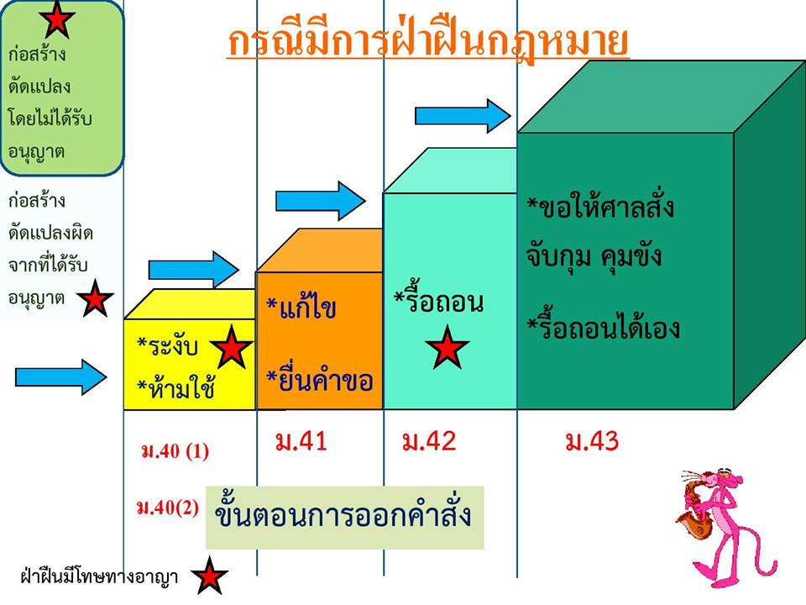

- แผนผังแสดงรายละเอียดและระยะเวลาในการตรวจสอบเอกสารและพิจารณา
อนุมัติให้ดัดแปลงอาคาร ตามมาตรา 21
รับเรื่องขออนุญาต
(เจ้าหน้าที่รับคำขอ)
ตรวจสอบเอกสารเบื้องต้น
นายตรวจ
แจ้งให้จัดส่งเอกสารให้ครบถ้วน
ยื่นส่งเอกสารใหม่
ไม่เกิน 1 วัน
สถานที่ตรวจสอบผังเมืองตรวจสอบสภาพสาธารณะ
ครบถ้วน ไม่เกิน 1 วัน
ไม่ครบถ้วน
ไม่เกิน 1 วัน
ตรวจพิจารณาแบบ
(นายช่าง/วิศวกร)
ถูกต้อง ไม่เกิน 5 วัน
แจ้งผู้ขอให้แก้ไขแบบ ให้ถูกต้อง (แบบ ค.1)
ไม่ถูกต้อง
เจ้าพนักงานท้องถิ่น
(นายกองค์กรปกครองส่วนท้องถิ่น)
ออก อ.1 และแจ้งผู้ขอ (น.1)
เห็นชอบ ไม่เกิน 2 วัน
สั่งไม่ออก อ.1 และแจ้งผู้ขอ (น.2)
เจ้าพนักงานท้องถิ่น

ถูกต้อง ไม่เกิน 5 วัน
ถูกต้อง ไม่เกิน 5 วัน

เจ้าพนักงานท้องถิ่น
(นายกองค์กรปกครองส่วนท้องถิ่น)

2. แผนผังแสดงรายละเอียดและระยะเวลาในการยื่นแจ้งความประสงค์จะก่อสร้างอาคาร
ตามมาตรา 39 ทวิ
(เจ้าหน้าที่รับคำขอ)
รับการยื่นแจ้งและเก็บค่าธรรมเนียม
(นายตรวจ)
ตรวจสอบผังเมือง
ตรวจสอบสถานที
(ในวันที่แจ้ง)
(นายช่าง/วิศวกร)
ตรวจสอบเอกสาร
ประกอบการยื่นแจ้ง
1 วัน
ไม่เกิน 1 วัน
(นายตรวจ)
ตรวจสอบโฉนดที่ดิน ตรวจสอบสถานที่สภาพสาธารณะ
ไม่เกิน 5 วัน
(นายช่าง/วิศวกร)
ตรวจพิจารณาแบบ
ไม่ถูกต้อง
แจ้งผู้ยื่นแก้ไขแบบให้ถูกต้อง ภายใน 120วัน
แก้ไขเอกสารและแบบ
ถูกต้อง ไม่เกิน 5 วัน
เจ้าพนักงานท้องถิ่น
(นายกองค์กรปกครองท้องถิ่น)
ถูกต้อง ไม่เกิน 2 วัน
เจ้าพนักงานท้องถิ่นรับทราบและมีหนังสือแจ้งผู้ยื่นแจ้งทราบการยื่นแจ้งตามมาตรา 39 ทวิ
ยกเลิกใบรับแจ้งออกคำสั่งตามมาตรา40,41,42และ43 แล้วแต่กรณี
ไม่มีการแก้ไข

ภาคผนวก

ใบอนุญาต ใบรับรองต่างๆ

คำขอต่างๆ

คำสั่งต่างๆ

หนังสือแจ้งการดำเนินการต่างๆ

